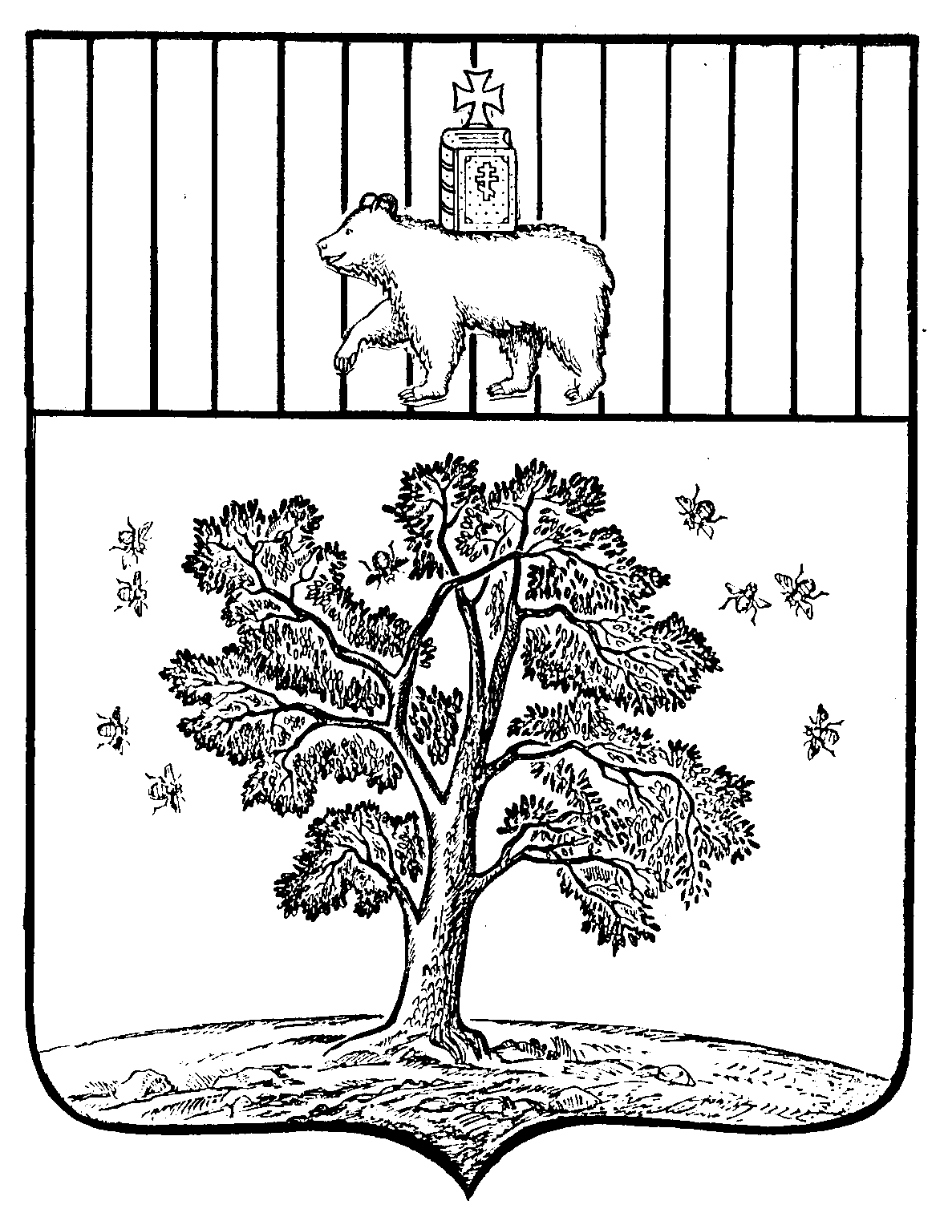

СОВЕТ ДЕПУТАТОВ
ПАЛЬСКОГО СЕЛЬСКОГО ПОСЕЛЕНИЯ
ОСИНСКОГО РАЙОНА ПЕРМСКОГО КРАЯ
23.04.2018 №03
О выражении согласия населения
Пальского сельского поселения
на преобразование муниципального образования
«Пальское сельское поселение»»
В соответствии с частями 2, 3 статьи 13, пунктом 4 части 3 статьи 28 Федерального закона от 06 октября 2003 г. № 131-ФЗ «Об общих принципах организации местного самоуправления в Российской Федерации», ст. 16 Устава Пальского сельского поселения, Положением о публичных (обшественных) слушаниях муниципального образования « Пальское сельское поселение», утвержденным решением Совета депутатов Пальского сельского поселения от 28 ноября 2005 г. № 10.

РЕШАЕТ:
1. Выразить по результатам проведения публичных слушаний согласие населения Пальского сельского поселения на преобразование муниципального образования «Пальское сельское поселение», муниципального образования «Комаровское сельское поселение»,
и муниципального образования «Горское сельское поселение» путем
их объединения, не влекущего изменения границ иных муниципальных образований, в новое муниципальное образование – «Горское сельское поселение» при условии наличия согласия населения муниципального образования «Комаровское сельское поселение» на преобразование, выраженного Советом депутатов Комаровского сельского поселения.
В случае несогласия населения муниципального образования «Комаровское сельское поселение» на указанное выше преобразование, выраженного Советом депутатов Комаровского сельского поселения, выразить по результатам проведения публичных слушаний согласие населения Пальского сельского поселения на преобразование муниципального образования «Пальское сельское поселение»
и муниципального образования «Горское сельское поселение» путем
их объединения, не влекущего изменения границ иных муниципальных образований, в новое муниципальное образование – «Горское сельское поселение».
2. Обратиться в Совет депутатов Горского сельского поселения
с просьбой внести в Законодательное Собрание Пермского края проект закона Пермского края «Об образовании нового муниципального образования «Горское сельское поселение».
3. Настоящее решение направить в Совет депутатов Горского сельского поселения.

4. Опубликовать (обнародовать) настоящее решение согласно ст.47 Устава Пальского сельского поселения и на сайте администрации Пальского поселения.

5. Настоящее решение вступает в силу после его официального опубликования (обнародования).

Глава сельского поселения – председатель Совета депутатов Пальского сельского поселения Н.В. Хромина

